Ao vigésimo dia do mês de março do ano de 2025 às quatorze horas, estiveram reunidos de forma presencial na empresa Axalta, os membros interinos do Grupo SIEG (Sistema Integrado de Emergência de Guarulhos e Região), estando representada as seguintes empresas: Axalta, Inapel Embalagens, União Química, Defesa Civil, AMBEV, Aché laboratórios, Pandurata Bauducco, Brentag Química, 5º GB Guarulhos, Schutz Vasitex e convidado da empresa Valor HSE especialista André foco em gestão Permissões de Trabalho e Terceiros.
A empresa Schutz Vasitex recepcionou todos da rede SIEG realizou uma breve apresentação de abertura com a gestora Elisane após passou a palavra ao coordenador Marcio Ribeiro que seguiu com a reunião do grupo SIEG.
Pauta da Reunião
- Atualização documentos para RC Master:
Foi encaminhado no grupo do SIEG a relação das empresas que necessitam atualizar o documento para entrega para RC Master com o 1º e 2º preposto representante da empresa frente ao SIEG. Estando assinado podem encaminhar para o e-mail: rogerio@rcmaster.com.br; - Puratos irá emitir nova declaração de preposto em razão da saída do TST Gilmar.

- Simulados
Foi reforçado pela coordenação que todas as empresas realizem pelo menos 1 simulado com a participação do grupo SIEG em conjunto com 5º GB, Defesa Civil.

3 – Quanto as comissões de trabalho
Comissão de Simulados (Flavio – Sunchemical, Samuel – Inapel, Corpo de Bombeiros e Defesa Civil;
Comissão de Comunicação (Marcelino – TRS, Marques – Bauducco e Ricardo – Phibro);
Comissão de Treinamento (Rogério – Aché, Defesa Civil, Marcio – Axalta e Corpo de Bombeiros):
Comissão para Convidar Entidades (Marcio – Axalta, Rogério – Aché, Corpo de Bombeiros e Defesa Civil);
Comissão de Site/Midia (Marcelino – TRS e Gilmar – Puratos).

4 – Atualização do site SIEG
Todos os representantes das empresas que já realizaram seus simulados devem enviar as fotos para inserir no site do SIEG para fazer o uso do recurso que trabalhamos.

5– Compra do equipamento de ar condicionado 5º GB

Foi informado pelo coordenador Marcio a aprovação da compra e instalação de um equipamento de ar condicionado para o 5º GB Guarulhos no valor de R$ 12.320,00, major Bernardes confirmou a conclusão.

6– Treinamento Externo.
Coordenador informou para todos os representantes que ainda está aguardando sugestões para treinamento externo, uma das possíveis oportunidades será a realização do treinamento na AMBIPAR, será envolvido o João Carlos – Chuca para ajudar a captar o treinamento.

7– Solicitação Radio Ambev.
Os senhores representantes da empresa AMBEV Flavio e Elizeu solicitaram para a coordenação intervenção da empresa Sinal Telecom para checar possível problema no rádio, atualmente eles houvem as informações mais não conseguem responder.

8– Solicitação para contrato com empresa externa & Certificado qualidade ar respirável P.A.
O sr. Rogério da empresa Aché sugeriu ao grupo que esteja homologando uma empresa que faça a manutenção, testes e possa emitir certificado de validade dos compressores de ar respirável do Bombeiro, onde a maior parte das empresas usam para recarregar os cilindros das suas EPR’s.

9- OCM – Organização de Cooperação Mútua:
O Sr. CB Romero informou os nomes das empresas que estão credenciadas (Axalta, GruAirport, Quantiq, Pandurata, Phibro e 5 GB);
Demais empresas do grupo SIEG ainda não mandaram os documentos para credenciamento. Continuam pendente as demais empresas. Segue abaixo empresas

Empresas já credenciadas | Validade do credenciamento (ver certificado) | Empresas que ainda não se cadastraram | O que está faltando
Axalta | Validade de 4 anos conforme informado no certificado individual de cada empresa, deve ser renovado após esse período. | Puratos
Gru airport |  | Ambev
Quantiq |  | Brentag
Pandurata |  | União Quimica
Phibro |  | Inapel | Foi encaminhado documentação para CB Romero para analise.
5º GB |  | Aché Laboratório
Garret |  | Shutz Vasitex
 |  | Transpetro | Está com a documentção em andamento
 |  | Michelin
 |  | Sunchemical
IMPORTANTE: O coordenador SIEG solicitou ao CB Romero para juntar todos os certificados do SIEG.

10-Treinamentos para o ano de 2025:

2025 | TEMA | Instrutor | DE ACORDO
Abril-2025  (Proposta bombeiro fim do mês) | Treinamento de Primeiros Socorros e Método Start Carga horária de 8h | Corpo de Bombeiros | Presentes de acordo – (Status: não realizado)  Observação: 2 pessoas por empresa.
Data em aberto | Treinamento IT16  Carga horária 4h | Corpo de Bombeiros | Presentes de acordo (Status: não realizado)
Outubro-2025 | Treinamento NR35 para Instrutor | Externo | Presentes de acordo (Status: não realizado)

11- Investimento para o ano de 2024
Curso para Condutores de Veículo de Emergência (Ambulância)
O coordenador informou que as empresas interessadas devem informar ao secretário que enviará opções de empresas para realizar o curso priorizando quem tem ambulância. Após elaborar o orçamento deverá ser encaminhado para o coordenador Marcio para aprovação dando continuidade.

12- PPI – Plano de Prevenção Contra Incêndios – Atualização:

O coordenador do SIEG solicitou que os representantes estejam Revisando o PPI das empresas antigos e repassando para o corpo de bombeiros e as novas empresas filiadas que ainda não elaboraram providenciem algumas que necessitam (Ambev, Michelin e Transpetro Schutz Vasitez).

13- Visita do Corpo de Bombeiros nas Empresa do Grupo SIEG:
As empresas que não programaram visita do corpo de bombeiros procurar Ten.Baqueiro 5º GB para agendar as guarnições em dias distintos. (empresas que integraram recentemente ao grupo do SIEG).

14- Apresentação da empresa HSE sobre gestão Permissões de trabalho e Terceiros:
Sr. André da empresa HSE explicou como funciona o software de liberação das permissão de trabalho e sistema de gestão para integração, documentação de terceiros, colocando-se a disposição.

15– Compra de um desktop ou notebook para administração SIEG.
Foi sugerido pelo sr. Samuel secretário do SIEG a compra de um desktop ou notebook para uso em reuniões na elaboração de ATAs, checagem das atas anteriores, listas de presença, controle de faltas e simulados.

16- Simulados 2025:
2025 | DATA | EMPRESA | DE ACORDO
Fevereiro | x-x-x | x-x-x | x-x-x
Março | 27/03/2025 | Puratos | programado
Abril
Maio | sem data | Michelin / AMBEV | programado
Junho | sem data | PHIBRO | programado
Julho | 1 – sem data / 2 – 18/07/2025 | 1-União Química / 2-Brenntag | programado
Agosto | sem data | Axalta | programado
Setembro | sem data | Sunchumeical | programado
Outubro | 1 – sem data / 2 – sem data / 3 – 30/10/25 | 1-Transpetro / 2-Caldic / 3 - Gruairport | programado
Novembro | 1 – 13/11/25 / 2 – 25-11-25 | 1 -Inapel / 2- Garret | programado
Dezembro |  | Schutz Vasitex | programado

IMPORTANTE: Todas as empresas devem elaborar um oficio para entregar no bombeiro com 30 dias de antecedência ao comando do bombeiro, para que sejam deferidas viaturas.

17- Calendário das Reuniões 2025:

2024 | DATA | EMPRESA | DE ACORDO
Janeiro | Férias | ******** | ***********
Fevereiro | 20/02/2025 | Axalta | REALIZADO
Março | 20/03/2025 | Schutz | REALIZADO
Abril | 24/04/2025 | Caldic | programado
Maio | 22/05/2025 | Corpo de Bombeiros | programado
Junho | 26/06/2025 | PHIBRO | programado
Julho | Férias | ******** | ********
Agosto | 21/08/2025 | Michelin | programado
Setembro | 18/09/2025 | Inapel | programado
Outubro | 23/10/2025 | Transpetro | programado
Novembro | 27/11/2025 | União Química | programado
Dezembro | Confraternização | ******** | ********

18- Reconhecimentos:
Não houve entrega de brindes ou reconhecimentos nesta reunião.

19- Perguntas e Respostas:
Não havendo mais assuntos a tratar o coordenador deu por encerrado a reunião do SIEG.

Próximo Encontro:

Reunião Presencial na empresa “Corpo de bombeiros” prevista para 17/04/2025 às 14h:00 A Programação de Reuniões é parte integrante desta ATA

Guarulhos, 20 de março de 2025

Anexo I A - Controle de Frequência nas Reuniões Presenciais de 2025

Empresas | Jan | Fev | Mar | Abr | Mai | Jun | Jul | Ago | Set | Out | Nov | Dez | 2025 | 2026
Ache | Férias | ☺ | ☺ |  |  |  | Férias |  |  |  |  | Férias
Axalta | Férias | ☺ | ☺ |  |  |  | Férias |  |  |  |  | Férias
Bauducco | Férias |  | ☺ |  |  |  | Férias |  |  |  |  | Férias
Brenntag | Férias | ☺ | ☺ |  |  |  | Férias |  |  |  |  | Férias
Garret | Férias | ☺ |  |  |  |  | Férias |  |  |  |  | Férias
Inapel | Férias | ☺ | ☺ |  |  |  | Férias |  |  |  |  | Férias
União Quimica | Férias | ☺ | ☺ |  |  |  | Férias |  |  |  |  | Férias
Quantiq | Férias | ☺ |  |  |  |  | Férias |  |  |  |  | Férias
Phibro | Férias | ☺ |  |  |  |  | Férias |  |  |  |  | Férias
Gruairport | Férias | ☺ |  |  |  |  | Férias |  |  |  |  | Férias
Puratos | Férias | ☺ | ☺ |  |  |  | Férias |  |  |  |  | Férias
Sunchemical | Férias |  |  |  |  |  | Férias |  |  |  |  | Férias
5º GB Macedo | Férias | ☺ | ☺ |  |  |  | Férias |  |  |  |  | Férias
Defesa Civil | Férias | ☺ | ☺ |  |  |  | Férias |  |  |  |  | Férias
Ambev | Férias |  | ☺ |  |  |  | Férias |  |  |  |  | Férias
Transpetro | Férias | ☺ |  |  |  |  | Férias |  |  |  |  | Férias
Michelin | Férias | ☺ | ☺ |  |  |  | Férias |  |  |  |  | Férias
Schutz Vasitex |  | ☺ | ☺ |  |  |  | Férias |  |  |  |  | Férias

Fotos
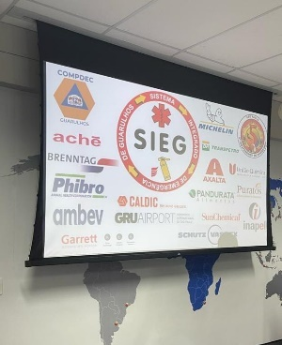 | 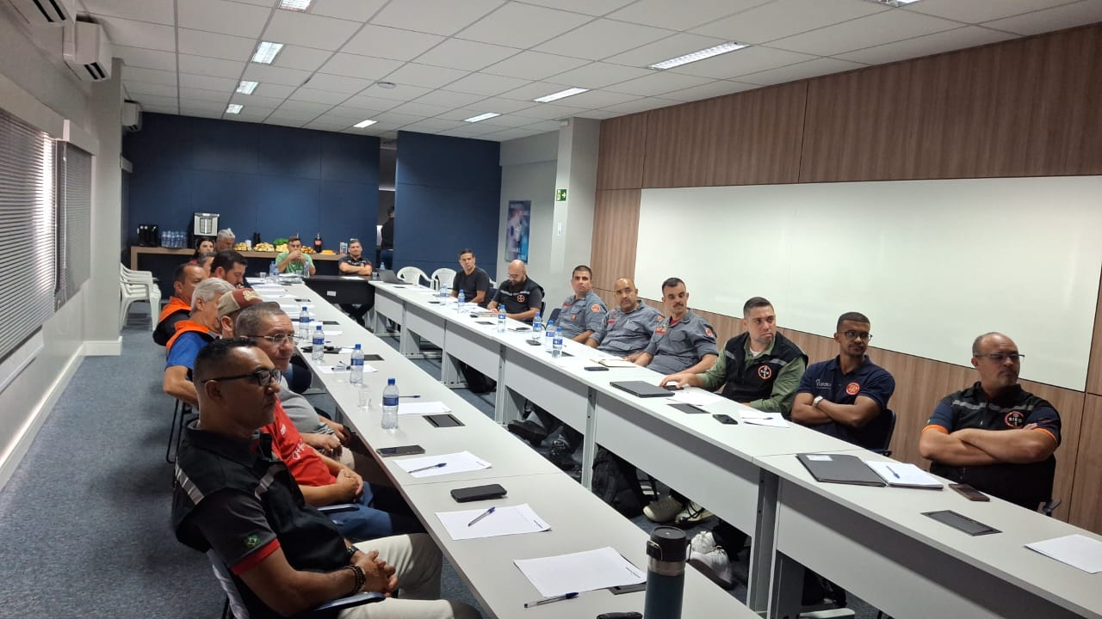
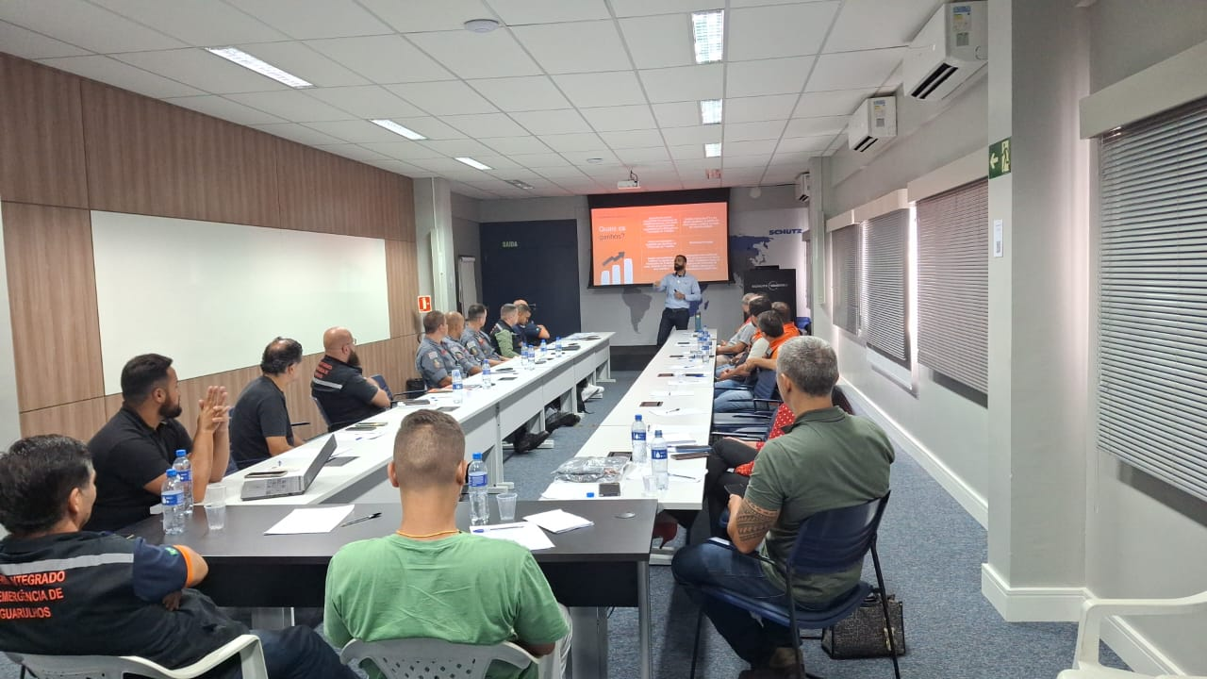 | 